Кто владеет информацией, тот владеет миром
 |  |  |  |  |  |  |  |  | 4 декабря
Самый… Самый…  Самый первый компьютер в мире Марк-1 был создан и построен в США математиком из Гарвардского универси-тета Говардом Эйксном еще в 1941 году.  Самый мощный суперкомпьютер Summit достигает 200 петафлопсов (200 квадриллионов вычислений в секунду). Представил его миру департамент энергетики США.  Самый первый компьютер Apple «на свет» появился в 1976 году, разработанный и изготовленный вручную Стивом Возняком и рекламируемый его другом Стивом Джобсом  Самый первый школьный учебник информати-ки был написан А.П.Ершовым. По нему нача-ли изучать информатику в школе как отдель-ный предмет с 1985-86 учебного года.  Самой популярной социальной сетью является Фейсбук.  Самый разрушительный вирус за всю историю информатики – LoveLetter.  Самой крупной и первой компьютерной атакой была «Червь Морриса». |  | История праздника  Сам термин «информатика» впервые был введён немцем Карлом Штейнбухом в 1957 году для обозначения технической области, которая занималась автоматизированной обработкой информации при помощи электронных вычислительных машин. А появился он за счёт слияния двух слов: «информация» и «автоматика», а главным техническим средством обработки информации является компьютер.  Уже в сороковых годах прошлого века в нашей стране появились первые научные публикации о вычислительных машинах. В 1948 году И. Брук организовал семинар по этой теме и представил аналог компьютера, разработанный в тандеме с Б. Рамеевым. Чуть позже они же предложили Академии наук план по созданию электронно-вычислительных машин. Изобретение было зарегистрировано — на тот момент оно совершало около двадцати операций за одну секунду. Это было первое изобретение в области вычислительной техники, которое случилось в СССР.  Наука стала развиваться, но в школах эту дисциплину начали преподавать только с 1985 года. Тогда же появился собственный учебник под авторством А. П. Ершова. Праздник, посвященный этой науке, отмечают 4 декабря по той причине, что именно в этот день в 1948 году Брук с Рамеевым представили свое изобретение. |  |  |  | Календарь памятных дат  8 января - Международный день защиты персональных данных.  14 февраля - День компьютерщика.  31 марта - Международный день резервного копирования (англ. World Backup Day) или День бэкапа.  4 апреля - День веб-мастера  7 апреля – День рождения Рунета (RuNet)  14 мая - День фрилансера  17 мая - Всемирный день электросвязи и информационного общества.  28 мая - День оптимизатора Рунета.  13 июня - Международный день блоггера.  31 августа - День блога (Blog Day).  13 сентября - День программиста в России (256-й день в году).  30 сентября - День интернета в России.  26 ноября - Всемирный день информации (World Information Day).  30 ноября - Международный день защиты информации.  3 декабря - Всемирный день компьютерной графики.  4 декабря - День информатики в России.
Успех Билла Гейтса  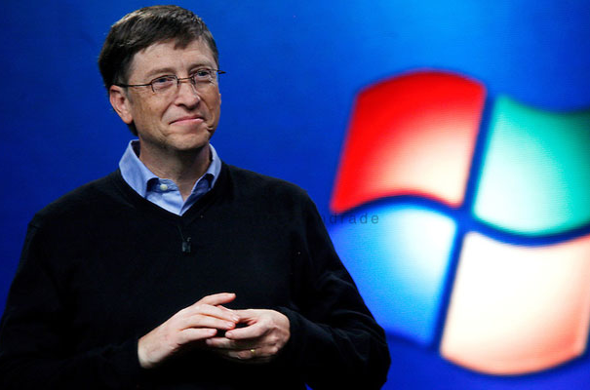  Билл Гейтс родился программистом. Вопреки воле отца он увлекся не правом, а информатикой и уже в 13 лет написал первую программу. В 1968 году он вместе со своим другом Полом Алленом создал две первые программы на языке BASIC – конвертер чисел между двумя математическими базами и игру «крестики-нолики». 1970 – создана фирма Lakeside Programmers Group, которая создавала прог-раммные продукты для бизнеса . 1971 – работа над программой для составления расписания в школе . 1972 – создана компания Traf-O-Data по созданию счётчиков для считывания дорож-ного трафика.1973 – написание программы для Бонневильского энергетического управления .  В 1973 году он становится студентом Гар-варда. В 1975 году Аллен убеждает напарника в необходимости оставить учебу и заняться бизнесом. Гениальный второкурсник Гарварда бросил учебу и стал одним из создателей корпорации с мировым именем. . 4 апреля  появляется их детище – компания Microsoft.1980 год – продажа операционной |  |  | системы MS-DOS для новейшего персонального компьютера IBM с последующей продажей лицензий на ее использование. 1981-1982 – появление дополнений к системе – MicrosoftWord и Microsoft Excel.  В 1985 году увидела свет операционная система Windows. 1990 год – выходит самый успешный ее образец – версия 3.0. 1993 – за год продано более 1 млн. лицензий на Windows. 1995 – всего за месяц продано 7 млн. лицензий новой версии программы. В 1994 году Microsoft выпускает собственный браузер Internet Explorer, который с 1998 года был встроен в систему Windows.  Заработав свой первый миллиард в 31 год, основатель Microsoft 17 раз признавался самым богатым человеком мира В 2008 году основатель Microsoft окончательно отходит от дел в корпорации и акцентирует внимание на экологических проектах: В 2015 году создал фонд развития чистых источников энергии.  Правила Билла Гейтса  - Ваша самооценка никого не волнует, общество оценивает только конкретные достижения;  - Если у Вас что-то не получается, не обвиняйте в этом родителей. Измените отношение к неудачам и учитесь на своих ошибках. И перестаньте ныть;  - Прежде, чем критиковать родителей, взгляните объективно на себя;  - В фильмах и сериалах не показывают настоящую жизнь. В реальности Вы не будете целыми днями сидеть в кафе и смотреть серил «Друзья»;  - Вы считаете, что учитель слишком суров к Вам? Подождите, пока у Вас не появится начальник. |  |  | Изобретение CD-диска  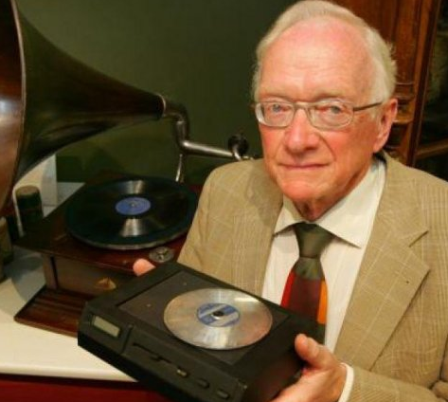  Первый CD-диск был представлен японской компанией Sony 20 июня 1982 года. Пар аллельно работы велись и в компании Phillips, но изобретение при-надлежит американскому ученому-физику, Джеймсу Расселу. Он разработал технику записи и считывания информации с диска, продемонстрировал рабочий образец в 1971 году. А начиналось все так…  Рассел был меломаном, а виниловые пластинки быстро приходили в негод-ность. Ему не нравилось звучание Моцар-та, когда игла царапала пластинку. .Нужен был новый способ чтения с пластинки - без ее контакта с читающим устройством.  Удачную идею подсказали перфо-карты, Рассела больше привлекло исполь-зование света для записи нулей и единиц. В институте в 1970 году Джеймс Рассел запатентовал оптическое устройство для записи и чтения цифровой информации. Появился первый в истории компакт – диск.
Мощный игровой компьютер  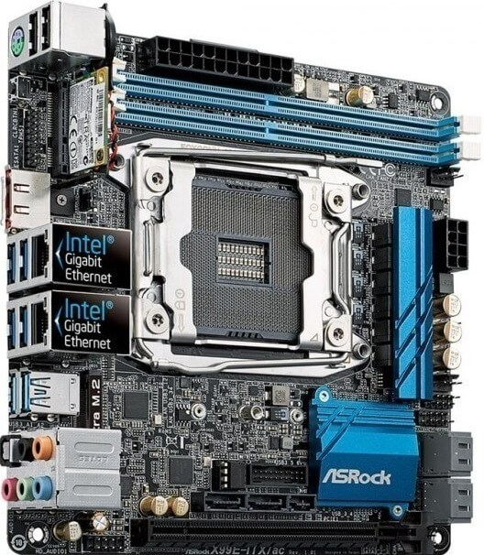  В наше время компьютерные технологии очень быстро развиваются. С каждым годом в мир выходят более мощные компьютеры с невероятными характеристиками. Процессоры, видеокарты, материнские платы совершенствуется с невероятной скоростью.  Компания Maingear совместно с организацией Razor представили самый мощный игровой компьютер в мире под названием R2 Razer Edition. Это самая сборка игрового ПК, выпущенная компаниями. Конечно ей далеко до производительности суперкомпьютеров, но запас для домашнего использования колоссальный.  Материнская плата разработана специально для процессоров нового поколения, таких как Intel Core i9. Установлена звуковая карта Realtek ALC1150 с поддержкой 8-ми канального звучания. Для установки видеокарт есть 2 специальных слота, находящихся в отдельном отсеке. Установлен AMI UEFI Legal BIOSс мультиязычной поддержкой. Оперативная память формата DDR4 устанавливается отдельно в два слота. Максимальный объем ОЗУ, который можно установить в один слот, составляет 64 ГБ.  У самого мощного настольного игрового компьютера стоит и самый мощный 16-ти ядерный процессор Intel® Core™ i9-7960X доступный на рынке технологий. Рабочая чистота новшества в режиме «турбо» достигает 5 ГГц. По стоимости модель может сравнится со среднестатистическим игровым компьютером – от 125 000 рублей. Процессор справится с любыми задачами и требованиями современных игр. Потенциал устройства полностью до сих пор нераскрыт. |  |  |  |  | Про информатику в стихах
 |  |  |  |  | Правит миром информация,  Курс валют, на бирже акции,  Ноутбуки и мобильники,  Как в ночи для нас светильники!  В школе учат информатику,  Дружит с нею математика,  И расчеты упрощаются,  Наши знанья прибавляются!  На компьютере черчение,  С чертежами облегчение,  Даже физики явления,  Здесь находят объяснение!  Рефераты мы печатаем,  Файлы новые мы стряпаем,  Показатель креативности,  Повышение активности!, |  | Строим связи межпредметные,  С виду сразу незаметные  На проектах, презентациях  Выступаем в номинациях!  Если хакеры и спамеры,  Модераторы и гамеры,  Вам приносят огорчения,  Начинайте наступление!  Шлем на праздники послания,  Вводим новые названия,  Виртуальные задания,  Интернет-образование!  В интернете ищем данные,  Столь порой для нас желанные,  Фотографии сканируем,  И друг другу мы позируем!
 |  |  |  |  | Угадайте…
 |  |  |  |  | 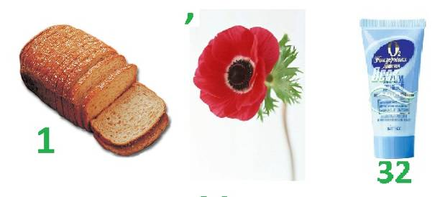  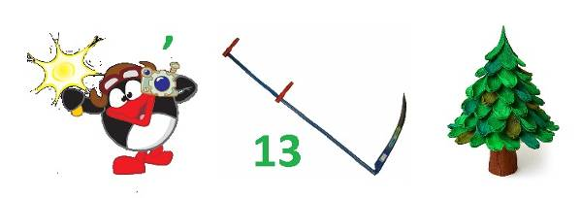 |  |  | 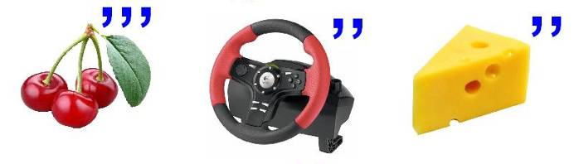  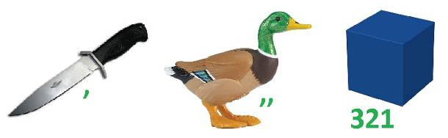
Поздравляем  Вех любителей информатики, пользователей ПК, программистов с Днем Российской ИНФОРМАТИКИ!  Мы в День информатики хотим поздравить тех,  Кто важную науку развивает.  Мы знаем, с информатикой Россию ждет успех.  И этому ничто не помешает. |  |  |  | 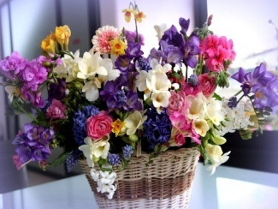
Редакция газеты расположена по адресу: 363212, с.Црау, ул.Ленина, 68 МБОУ СОШ с.Црау.
Редакторы газеты: Елоев Арсен, Каргинов Азамат, Каргинов Сослан

